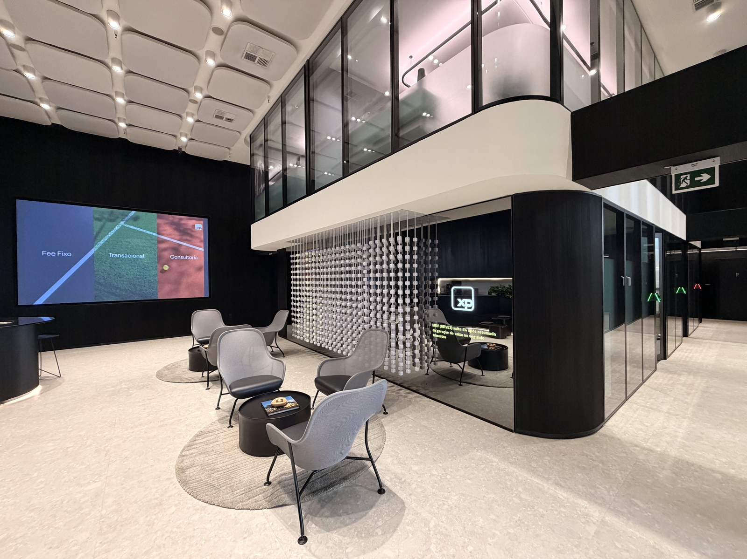
RELATÓRIO DE VISITA TÉCNICA
Espaço XP Brasília – Climatização & Vistoria Geral
Espaço XP Brasília | SGCV Shopping CasaPark, Piso Superior – Guará/DF

CLIENTE | XP Inc. | DATA DA VISITA | 09 a 11 de julho de 2026
LOCAL | Espaço XP Brasília – Guará/DF | CHAMADO | #PMP.4518327.198641536 (Infraspeak)
ENDEREÇO | SGCV Shopping CasaPark, Piso Superior – CEP 71215-100 | SISTEMA | HVAC / Climatização
RESPONSÁVEL | David M. Santos – Hard Services Facilities | ÁREA | Facilities Hard Services
Documento preparado por Hard Services Facilities – Grupo Facilities XP Inc. | Confidencial

1. OBJETIVO E ESCOPO DA VISITA
Visita técnica realizada de 09 a 11 de julho de 2026 ao Espaço XP Brasília, com os seguintes objetivos:
• Inspecionar o Fancoil Imperium (FC-01) que atende o espaço, incluindo leituras de pressão e temperatura da água gelada e balanceamento do equipamento.
• Verificar o estado de conservação das evaporadoras Carrier tipo cassete instaladas nas salas e ambientes comuns.
• Avaliar o modo de operação das evaporadoras do CPD e corrigir configuração encontrada em desacordo com a demanda do ambiente.
• Verificar a Central de Alarme de Incêndio Digital (Ilumac / JumperFour).
• Realizar vistoria geral do espaço, registrar ocorrências e gerar plano de ação.
• Comparar a situação atual com o registro do relatório de visita técnica anterior.
O Espaço XP Brasília não possui sistemas VRF LG — a climatização é feita por Fancoil Imperium (água gelada fornecida pelo shopping) associado a evaporadoras Carrier tipo cassete, além de duas evaporadoras dedicadas ao CPD.

2. INVENTÁRIO DE SISTEMAS DE CLIMATIZAÇÃO
O Espaço XP Brasília utiliza sistema de climatização por água gelada (fornecida pelo shopping CasaPark) associado a um Fancoil Imperium e evaporadoras Carrier tipo cassete, além de duas evaporadoras dedicadas ao CPD (climatização independente).
Equipamento | Modelo / Tipo | Patrimônio XP | Sistema | Status
FC-01 | Fancoil Imperium ICI 10TR | 100066160 | Água gelada (shopping) | ATENÇÃO
Evaporadoras | Carrier cassete | 100066100 e outras | Salas / ambientes comuns | ATENÇÃO
Evaporadora CPD 1 | Split CPD | Sala CPD | CPD (arrefecimento) | CORRIGIDO
Evaporadora CPD 2 | Split CPD | Sala CPD | CPD (backup/ventilação) | CORRIGIDO
Central de Incêndio | Ilumac – Digital | 100066159 | Detecção / Alarme | NORMAL

Relação de equipamentos identificados na visita (Fonte: levantamento de campo – 09 a 11/07/2026)

3. FANCOIL IMPERIUM – FC-01
Cliente (etiqueta): XP Investimentos CCTVM
Modelo: Imperium ICI 10TR
Número de Série: 6003
Vazão Nominal: 7.200 m³/h
Alimentação Elétrica: 220/380 V trifásico
Motor Elétrico: 3,0 cv / 4 polos
Pressão Estática Disponível: 25 mmCa
Serpentina de Resfriamento: 8 rows
Peso: 240 kg
Data de Fabricação: 15/09/2023
Patrimônio XP: 100066160

ATENÇÃO | Balanceamento do fancoil realizado durante a visita. Necessário incluir na rotina de manutenção preventiva a lavagem e aspiração da bandeja de condensado, que apresentava acúmulo de sujidade.
Ações realizadas:
• Verificação das conexões hidráulicas do fancoil — sem irregularidades aparentes em relação ao projeto.
• Realizado o balanceamento do Fancoil FC-01.
• Leitura de pressão e temperatura da água gelada no ponto de medição (ver Seção 4).
Pendência identificada:
• Bandeja de condensado do fancoil necessita lavagem e aspiração — acúmulo de sujidade que pode comprometer o escoamento do dreno e favorecer proliferação de fungos/bactérias.

4. LEITURAS DE CAMPO – TEMPERATURA E PRESSÃO
Leituras coletadas diretamente no manômetro e termômetro instalados na tubulação de água gelada que atende o Fancoil FC-01.
Parâmetro | Valor Lido | Faixa Típica* | Status
Pressão – circuito de água gelada | ≈ 5,5 bar | 2 – 8 bar | NORMAL
Temperatura – água gelada (retorno) | ≈ 18 °C | 12 – 18 °C | OBSERVAR

* Faixas de referência aproximadas para sistemas de água gelada predial em conforto — não há baseline de fabricante formalizado para este circuito (fornecido pela administração do shopping).

5. EVAPORADORAS DO CPD – AJUSTE DE MODO OPERACIONAL
CRÍTICO | As duas evaporadoras do CPD foram encontradas operando em modo VENTILAÇÃO (sem arrefecimento ativo), deixando o ambiente com temperatura elevada e risco para os equipamentos de TI/rede instalados no local.
Ação corretiva realizada durante a visita — rodízio entre as evaporadoras do CPD:
• Evaporadora 1: reconfigurada para modo ARREFECIMENTO (operação principal do CPD).
• Evaporadora 2: mantida em modo VENTILAÇÃO / BACKUP, assumindo o arrefecimento automaticamente em caso de falha da unidade principal.
Recomendação: formalizar rotina de rodízio periódico entre as duas evaporadoras (ex.: alternância semanal ou mensal) para equalizar o desgaste dos equipamentos, e avaliar a instalação de um controlador dedicado que gerencie o modo mestre/escravo automaticamente.

ATENÇÃO | Não há alçapão de acesso para manutenção dos equipamentos do CPD. É necessária a abertura de um alçapão para viabilizar inspeções e serviços de manutenção com segurança.

6. EVAPORADORAS CARRIER (CASSETE) – ESTADO DE CONSERVAÇÃO
ATENÇÃO | As evaporadoras Carrier tipo cassete estão muito sujas, com as aletas manchadas. Constatado que a prestadora atual realiza a lavagem apenas com água, sem aplicação de bactericida ou produto de limpeza adequado — o que favorece o odor de mofo relatado nas salas.
Observações:
• Salas apresentam leve odor de mofo, compatível com a ausência de bactericida/fungicida na rotina de limpeza das evaporadoras e possível acúmulo de umidade nas bandejas e filtros.
• Recomenda-se substituir o procedimento atual (lavagem apenas com água) por lavagem com produto bactericida/multiuso industrial apropriado para serpentinas e bandejas, com FISPQ apresentada pela prestadora.
• Higienizar carenagens, turbinas, filtros e grelhas de insuflamento de todas as evaporadoras do espaço.

7. CENTRAL DE ALARME DE INCÊNDIO (JUMPERFOUR / ILUMAC)
Central de Alarme de Incêndio Digital Ilumac, com manutenção da prestadora JumperFour Incêndio, verificada durante a visita.
Painel indicando "SISTEMA NORMAL" no momento da verificação, sem alarmes, avarias ou anulações ativas. Etiqueta de contato técnico da JumperFour afixada no painel para acionamento em caso de ocorrência (ver registro fotográfico, Seção 9).

8. VISTORIA GERAL DO ESPAÇO
Vistoria visual realizada de 09 a 11/07/2026, cobrindo climatização e itens gerais do espaço.
Item Vistoriado | Condição | Observação
Porta de vidro – painel de LED (cubos) | CRÍTICA | Porta travada, impossibilitando qualquer manutenção no painel decorativo de LED.
Evaporadoras Carrier | ATENÇÃO | Muito sujas e com aletas manchadas; lavagem realizada apenas com água, sem produto adequado.
Odor nas salas | ATENÇÃO | Leve cheiro de mofo identificado nas salas, associado à ausência de bactericida na limpeza.
Bandeja do Fancoil FC-01 | ATENÇÃO | Necessária lavagem e aspiração da bandeja de condensado.
Acesso ao CPD | ATENÇÃO | Sem alçapão de acesso aos equipamentos do CPD — necessária abertura.
Evaporadoras CPD | CORRIGIDO | Modo de operação ajustado durante a visita — rodízio (1 arrefecimento + 1 ventilação/backup).
Central de Alarme de Incêndio | NORMAL | Painel Ilumac sem alarmes ou avarias no momento da vistoria.

9. REGISTRO FOTOGRÁFICO – EVIDÊNCIAS
Registro fotográfico consolidado de todas as ocorrências identificadas durante a visita técnica.
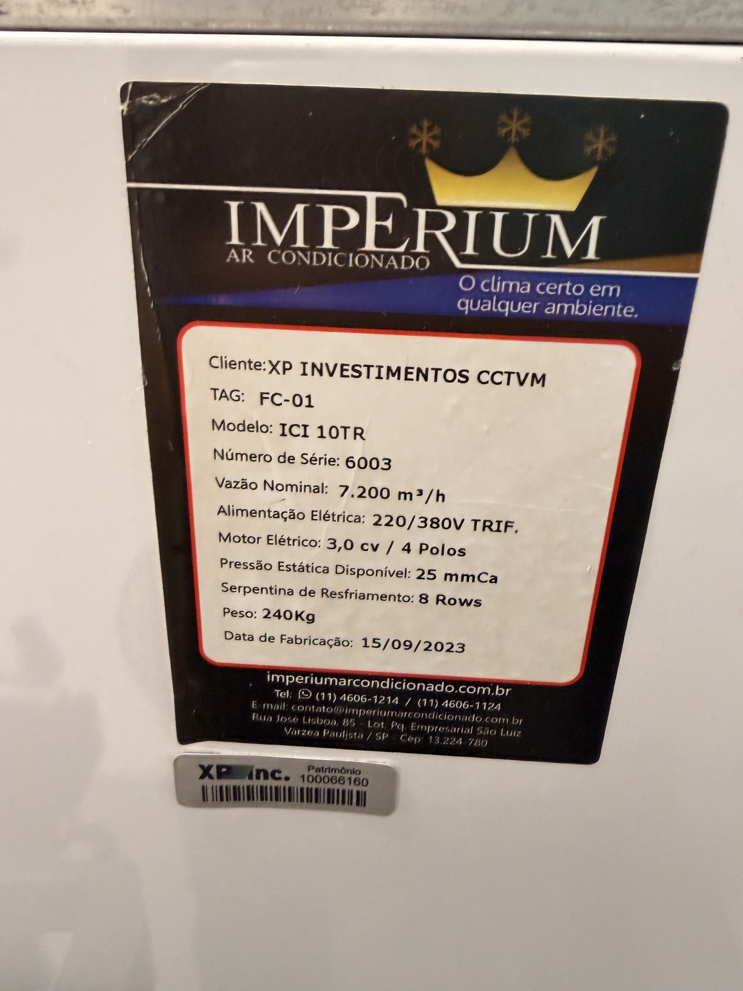  Etiqueta de identificação – Fancoil Imperium FC-01 | 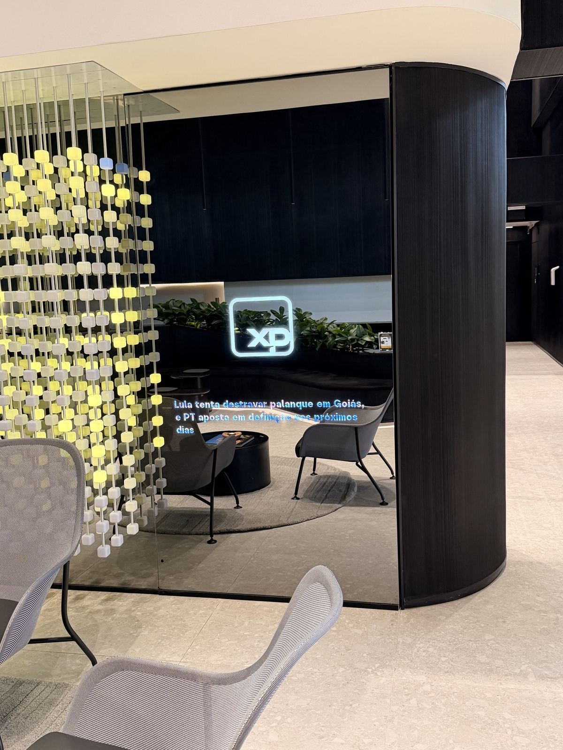  Vista geral do Fancoil Imperium na casa de máquinas
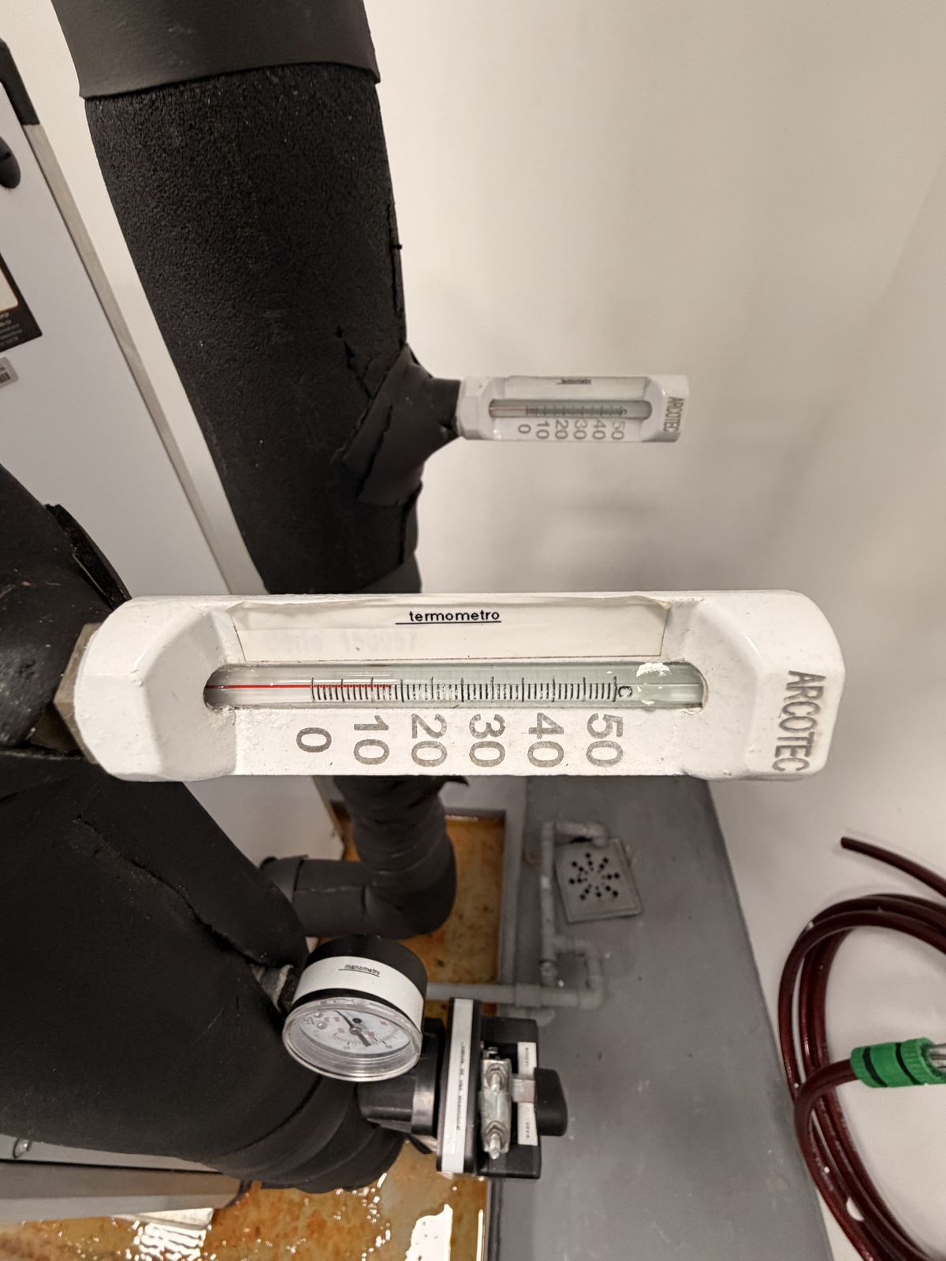  Manômetro na tubulação de água gelada – FC-01 | 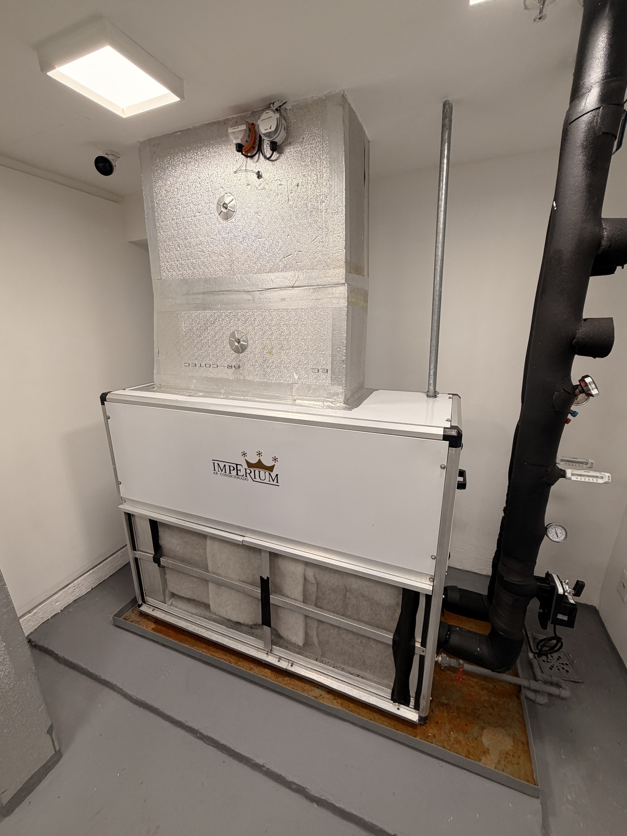  Termômetro na tubulação de água gelada – FC-01
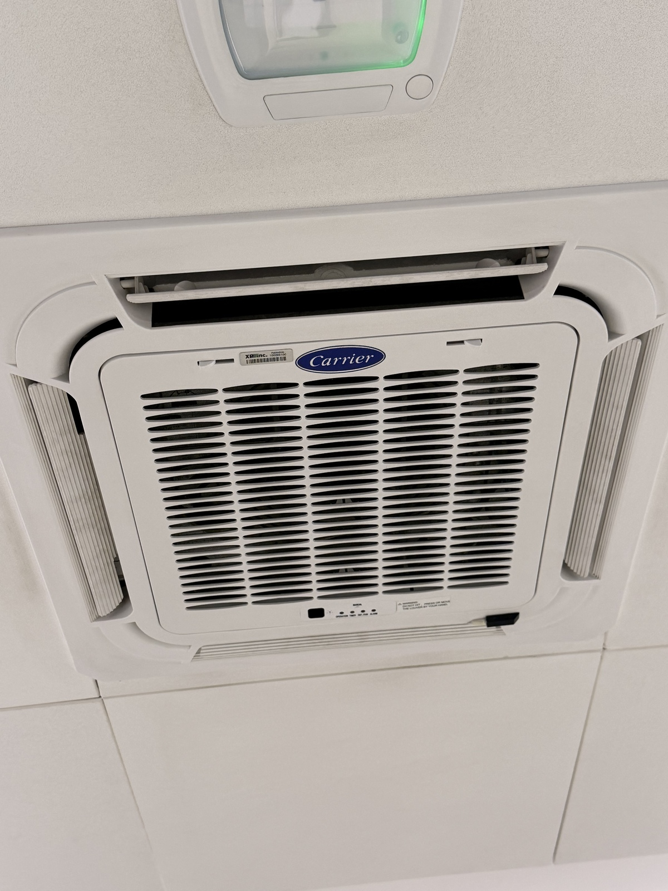  Evaporadora Carrier tipo cassete – vista frontal | 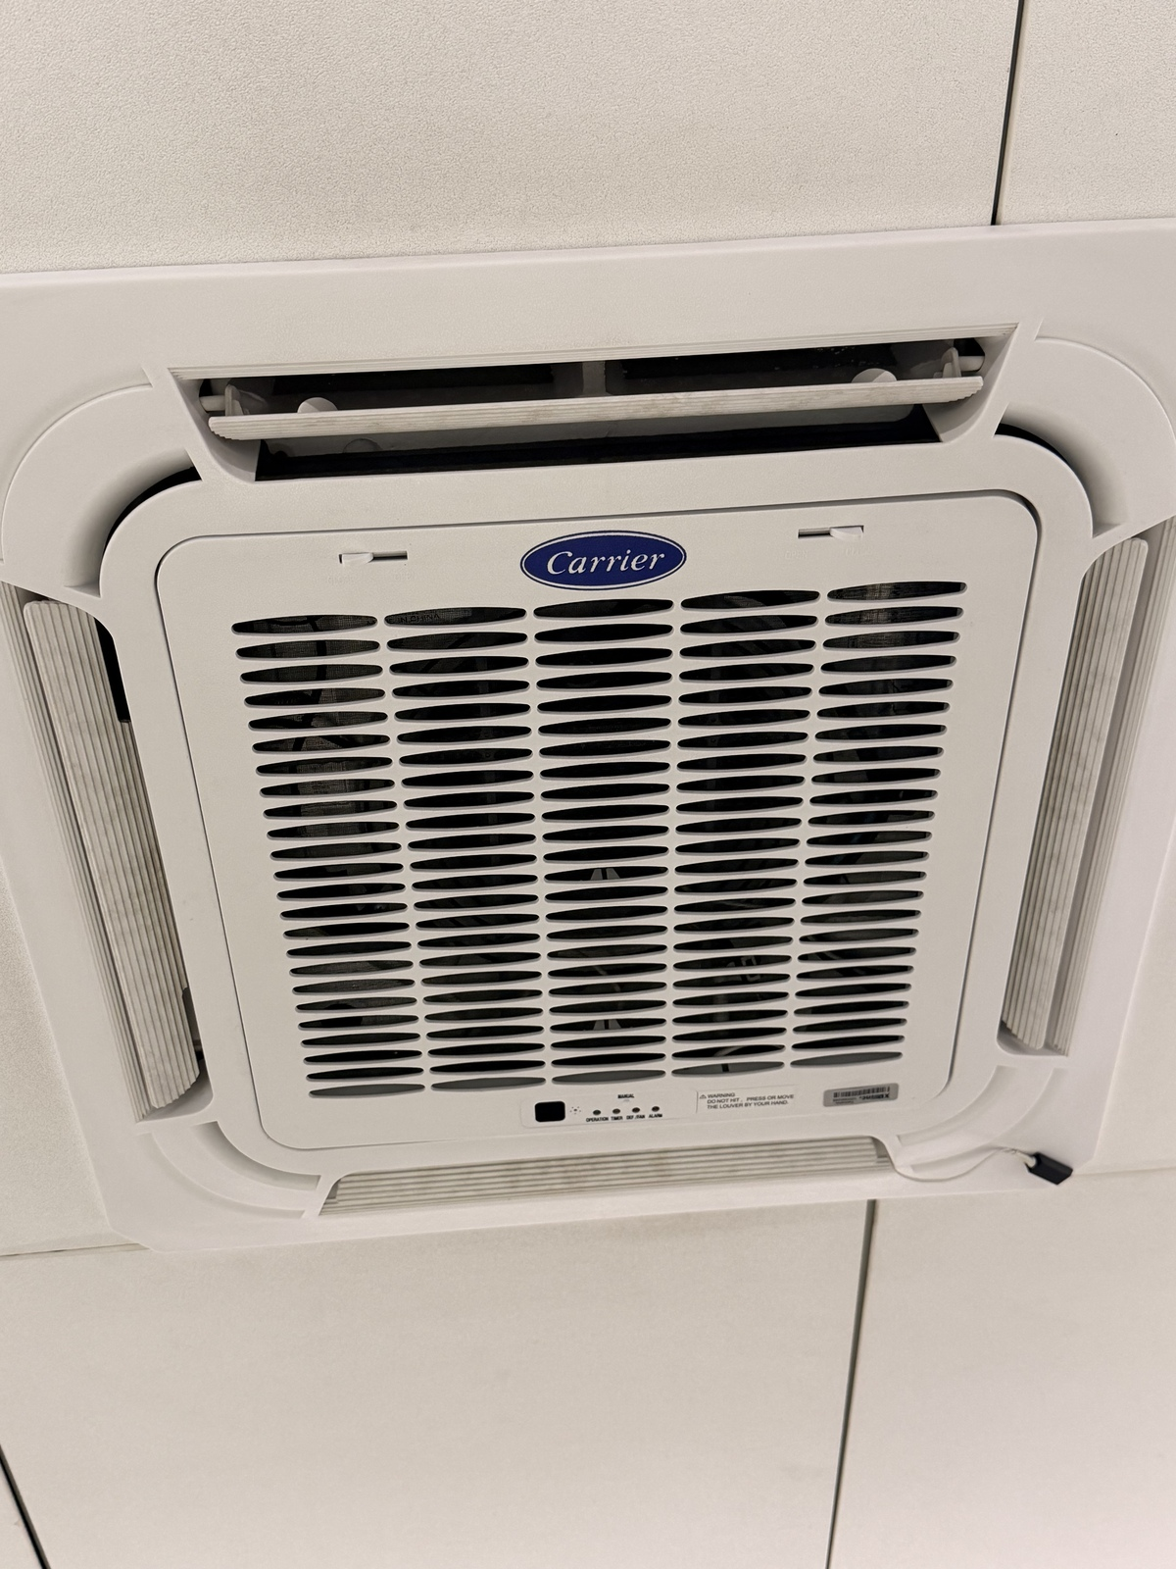  Evaporadora Carrier tipo cassete – detalhe da grelha
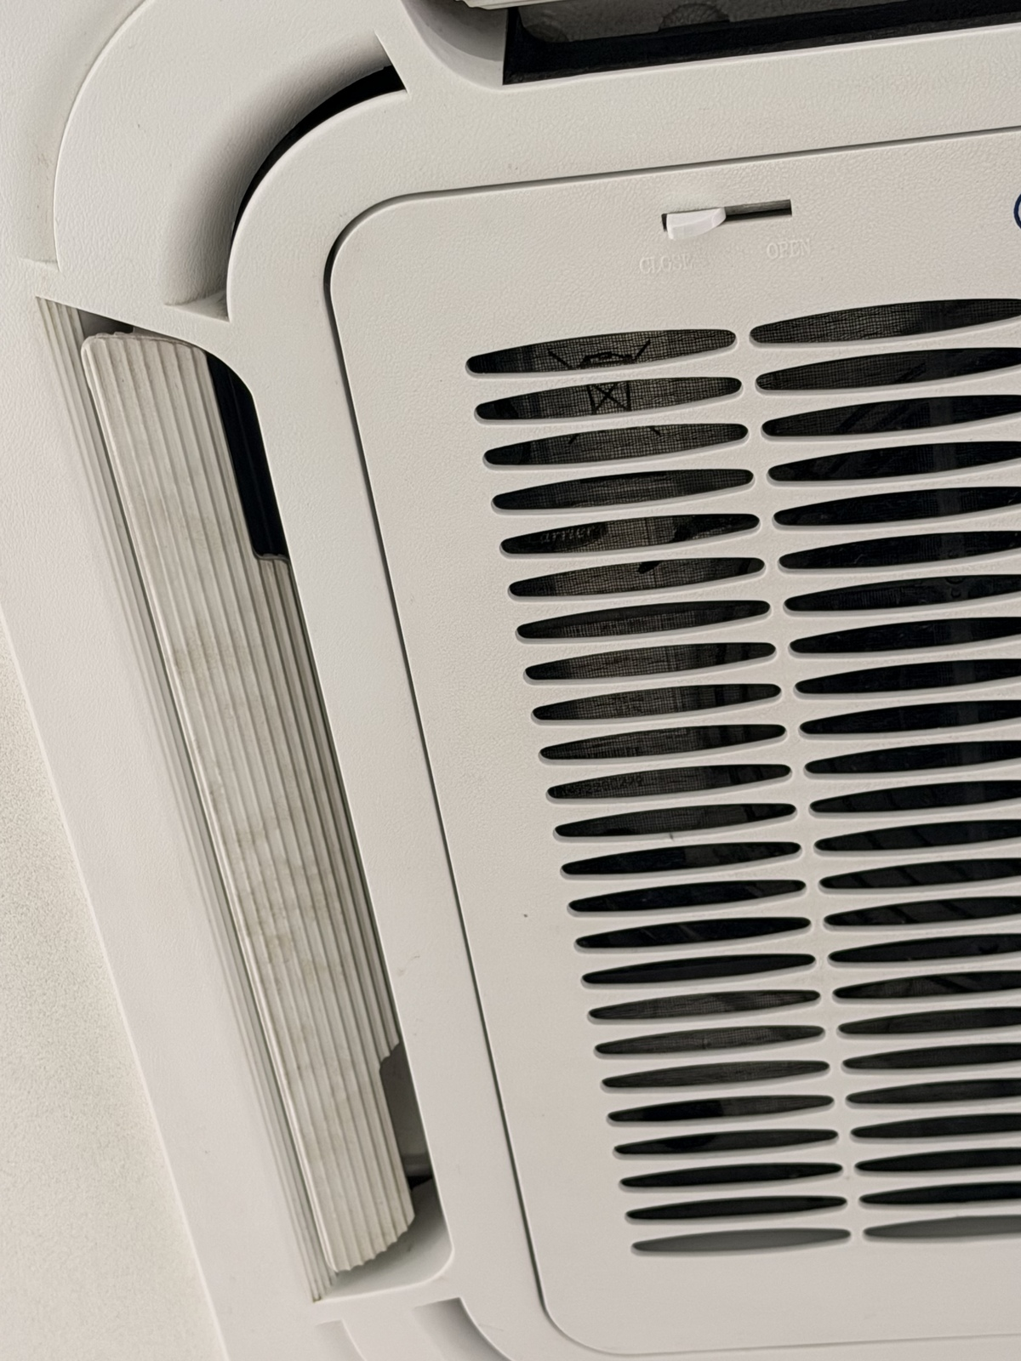  Aleta/filtro com sinais de sujidade e manchas | 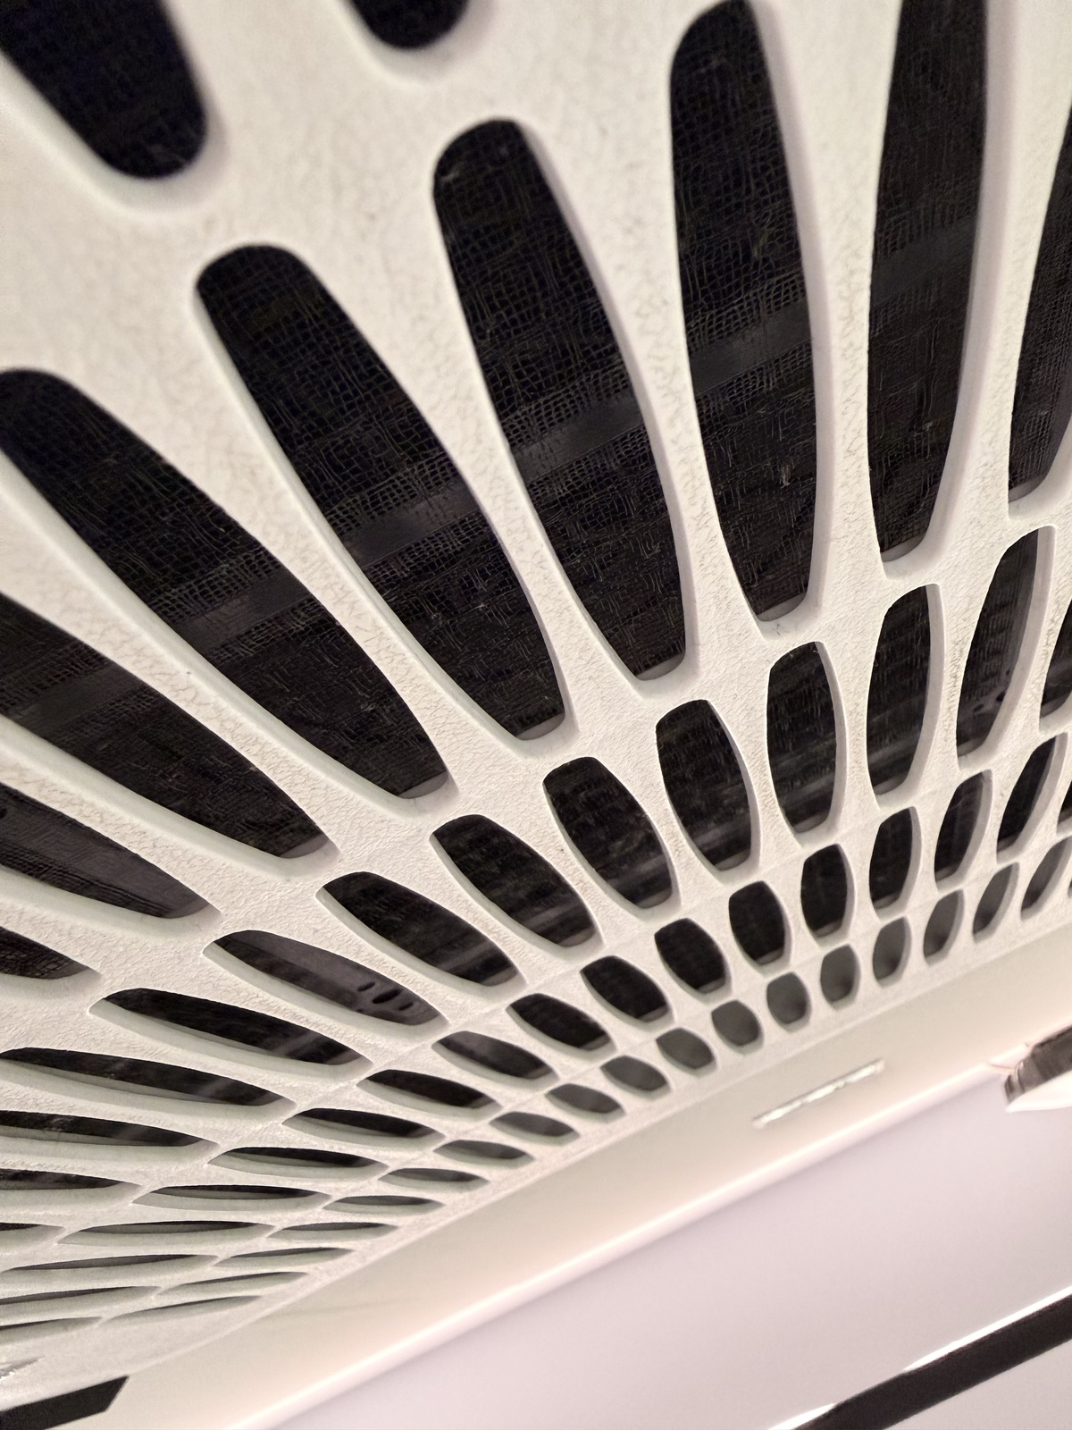  Detalhe da aleta manchada e sujidade acumulada
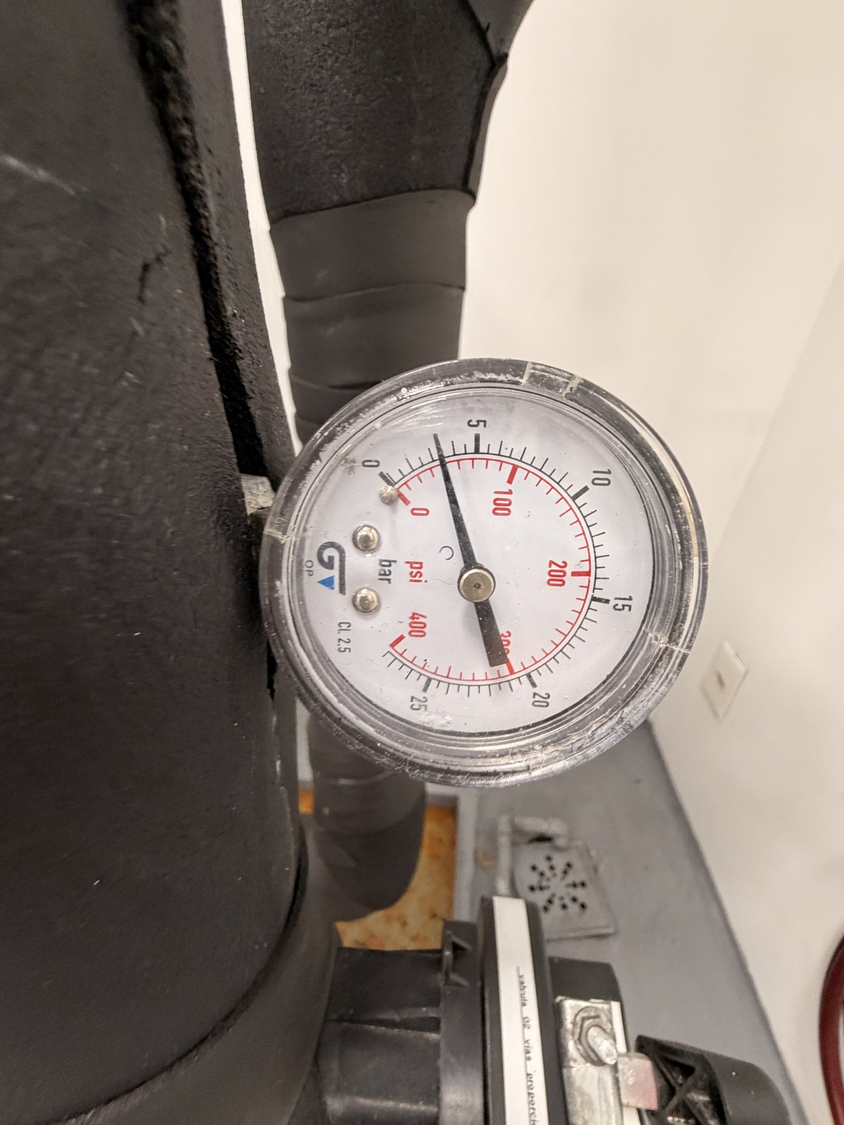  Turbina/ventilador da evaporadora com acúmulo de sujidade | 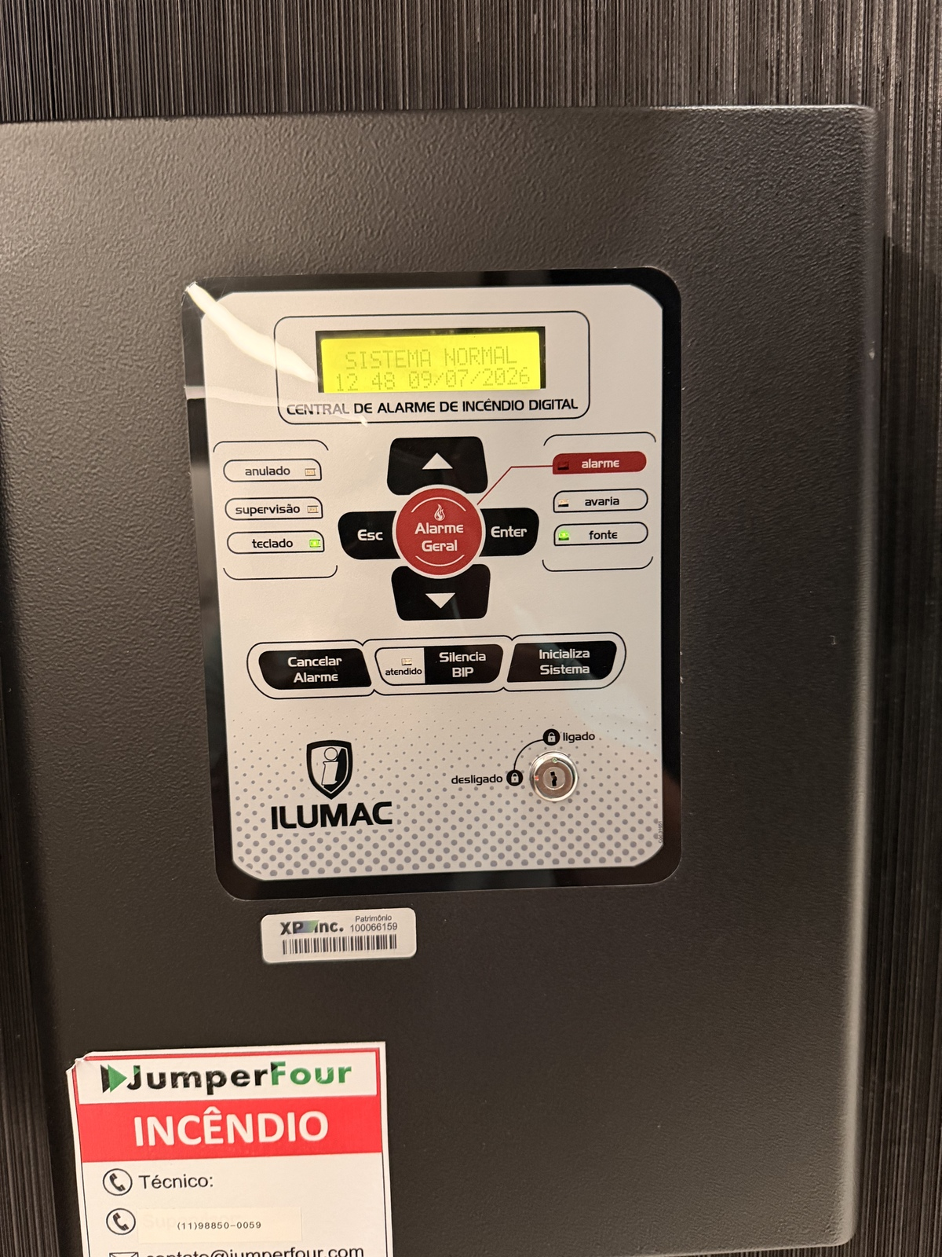  Central de Alarme de Incêndio Digital Ilumac – Patrimônio XP 100066159
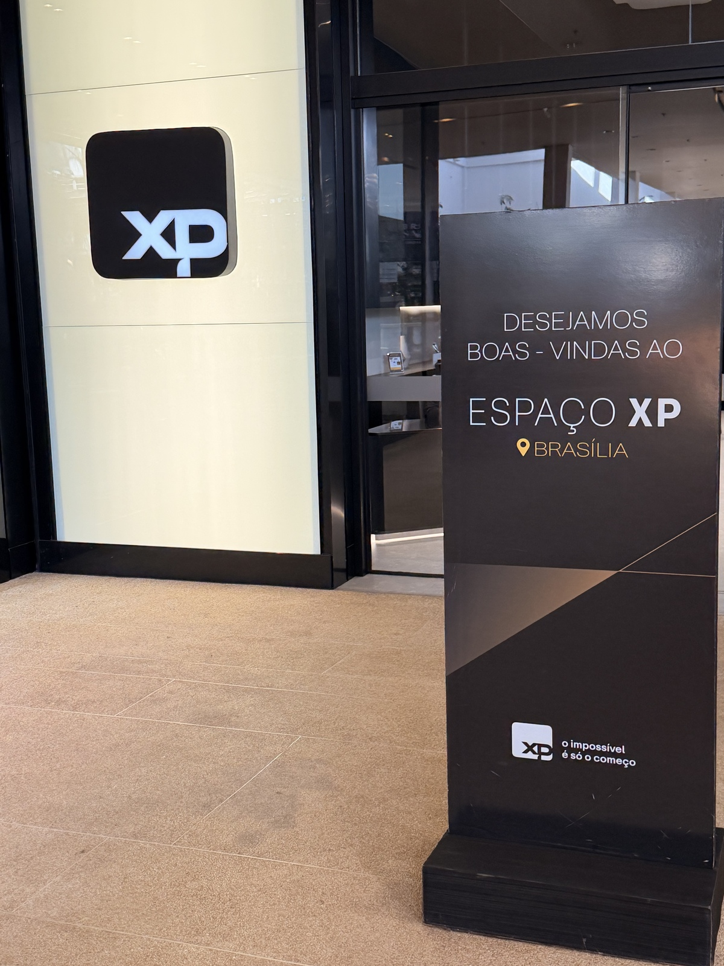
Porta de vidro ao lado do painel de LED (cubos) – acesso travado

10. PLANO DE AÇÃO CONSOLIDADO
ID | Sistema / Área | Ação Necessária | Prior. | Resp. XP
P01 | Porta de vidro (painel LED) | Destravar/reparar mecanismo da porta de vidro ao lado do painel de LED para viabilizar manutenção. | CRÍTICA | Facilities
P02 | Evaporadoras Carrier | Substituir procedimento de limpeza (somente água) por lavagem com bactericida/multiuso industrial, com apresentação de FISPQ. | ALTA | Facilities / HVAC
P03 | Salas – odor | Reavaliar odor de mofo após implementação da limpeza com produto adequado nas evaporadoras. | ALTA | Facilities / HVAC
P04 | Fancoil FC-01 | Lavagem e aspiração da bandeja de condensado do fancoil. | ALTA | Facilities / HVAC
P05 | CPD | Abertura de alçapão de acesso para manutenção dos equipamentos do CPD. | ALTA | Facilities / Obras
P06 | Evaporadoras CPD | Formalizar rotina de rodízio periódico entre as duas evaporadoras (arrefecimento/backup). | MÉDIA | Facilities / HVAC
P07 | Fancoil FC-01 | Manter cronograma de manutenção preventiva quinzenal e limpeza semanal do filtro Y (conforme registro de visita anterior). | MÉDIA | Facilities / HVAC
P08 | Fancoil FC-01 – sensor de retorno | Avaliar reposicionamento do sensor de retorno para a recepção, conforme sugerido no registro de visita anterior. | MÉDIA | Facilities / HVAC

11. AÇÕES REALIZADAS DURANTE A VISITA (09 a 11/07/2026)
• Leitura de pressão e temperatura da água gelada no ponto de medição do Fancoil FC-01.
• Realizado o balanceamento do Fancoil FC-01.
• Identificado que as duas evaporadoras do CPD estavam operando em modo ventilação — corrigido com rodízio (1 arrefecimento + 1 ventilação/backup).
• Inspeção visual das evaporadoras Carrier tipo cassete — sujidade e manchas nas aletas registradas fotograficamente.
• Verificação da Central de Alarme de Incêndio Ilumac/JumperFour — sistema normal, sem pendências.
• Constatada porta de vidro travada ao lado do painel de LED (cubos), impedindo manutenção.
• Registro fotográfico completo das ocorrências (ver Seção 9).
Chamado Infraspeak: #PMP.4518327.198641536 — "Visita Técnica Espaço XP Brasília", aberto por XP Investimentos, atribuído a David M. Santos.

12. REFERÊNCIAS – RELATÓRIO DE VISITA ANTERIOR
Comparação com os registros do relatório de visita técnica anterior, realizado em 22 e 23 de janeiro de 2025.
Pendência – Registro Anterior (22-23/01/2025) | Situação – Jul/2026
Fancoil sem retorno alinhado à recepção — equipamento trabalha com temperatura do corredor. | PERSISTENTE — melhoria de reposicionar sensor de retorno na recepção ainda não implementada (ver P08).
Manutenção preventiva do fancoil deve ser quinzenal. | A CONFIRMAR — reforçar cronograma com a prestadora atual.
Filtro Y deve ser limpo semanalmente (água do shopping traz terra e detritos). | A CONFIRMAR — reforçar cronograma com a prestadora atual.
Falta de manutenção preventiva de qualidade nas evaporadoras — sujidade nas turbinas e carenagens. | PERSISTENTE — evaporadoras seguem sujas; lavagem sem bactericida (ver P02).
Isolamento térmico do equipamento tipo dutado do CPD muito ruim; sem acesso para manutenção. | PERSISTENTE — sem alçapão de acesso ao CPD (ver P05).
Recomendação: aplicar bactericida e multiuso industrial, apresentando FISPQ dos produtos. | NÃO IMPLEMENTADO — prestadora atual lava somente com água (ver P02).

13. CONCLUSÃO
A visita técnica realizada de 09 a 11 de julho de 2026 ao Espaço XP Brasília resultou em avaliação abrangente da climatização e das condições gerais do espaço.
Fancoil Imperium (FC-01): Balanceamento realizado durante a visita, com pressão e temperatura de água gelada dentro de faixas típicas de operação. Pendência de lavagem/aspiração da bandeja de condensado.
Evaporadoras do CPD: Corrigido o modo operacional — ambas estavam em ventilação, sem arrefecimento — ajustado com rodízio (1 arrefecimento + 1 ventilação/backup). Falta alçapão de acesso para manutenção.
Evaporadoras Carrier: Estado de conservação insatisfatório — sujidade acentuada e aletas manchadas, decorrentes de limpeza feita apenas com água, sem produto bactericida. Associado ao odor de mofo relatado nas salas.
Porta de vidro (painel de LED): Travada, impedindo qualquer manutenção — pendência crítica de acesso.
Central de Alarme de Incêndio: Operando normalmente, sem pendências no momento da vistoria.

David M. Santos  Técnico em Eletroeletrônica | Especialista HVAC  Grupo Facilities – Hard Services – XP Inc. | 09 a 11 de julho de 2026  Brasília – Distrito Federal  Chamado Infraspeak: #PMP.4518327.198641536

